**Должностная инструкция повара детского сада**

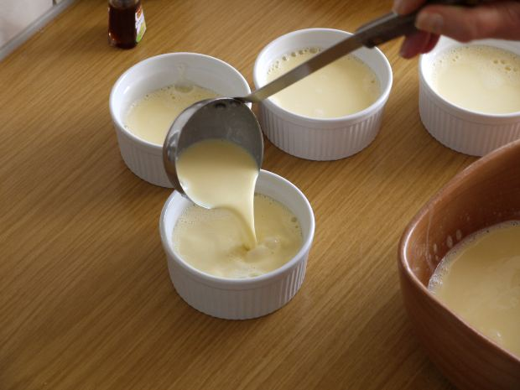

**Типовая должностная инструкция повара детского сада**

*Утверждаю*  
*Заведующий*

МКДОУ «Тидибский детский сад»

*______________________ _*

*“___” ______________200__г.*

**Должностная инструкция повара**

**1. Общие положения**

1.1. На должность кладовщика принимаются лица не моложе 18 лет, имеющие среднее профессиональное образование, прошедшие медосмотр.  
1.2. Повар подчиняется заведующей детским садом.  
1.3. Принимается на должность и освобождается от должности приказом заведующего детским садом.  
1.4. Проходит ежеквартальный медицинский осмотр.  
1.5. Соблюдает трудовую дисциплину.

**2. Должностные обязанности**

2.1. Обеспечивает своевременное, в соответствии с режимом детского сада, приготовление доброкачественной пищи.  
2.2. Участвует в составлении меню на каждый день.  
2.3. Точно по весу принимает доброкачественные продукты от кладовщика.  
2.4. Обеспечивает надлежащее состояние кухни, посуды и всего кухонного инвентаря.  
2.5. Обеспечивает правильное хранение и расходование продуктов.  
2.6. Обеспечивает гигиеническую обработку продуктов культурную подачу пищи.  
2.7. Отпускает готовую пищу в соответствии с нормой закладываемых продуктов на одного ребенка.  
2.8. Следит за маркировкой инвентаря и использует его строго по назначению. **3. Повар должен знать**

3.1. Нормы питания в детском саду.  
3.2. Основные правила приготовления детского питания.  
3.3. Правила сохранения витаминов и обогащения ими пищи.  
3.4. Правила и нормы охраны труда, техники безопасности, противопожарной безопасности.  
3.5. Порядок действий в экстремальной ситуации.

**4. Права**

4.1. Не принимает продукты из кладовой, если они имеют признаки недоброкачественности.  
4.2. Ходатайствовать перед администрацией перед администрацией о наказании лиц, использующих кухонный инвентарь без разрешения повара.  
4.3. Требовать от руководства своевременного и качественного ремонта оборудования.  
4.4.Требовать своевременного обеспеченья оборудованием и чистящими средствами.  
4.5. Продолжительность очередного отпуска — 28 календарных дней.  
4.6. Продолжительность рабочей недели — 40 часов.  
4.7. Имеет права, предусмотренные Трудовым кодексом РФ, Правилами внутреннего трудового распорядка.

**5. Ответственность**

Несет ответственность:  
5.1. За доброкачественное приготовление пищи.  
5.2. За соблюдение норм детского питания.  
5.3. За санитарное состояние пищеблока.  
5.4. За выполнение всех обязанностей, возложенных настоящей инструкцией.

С должностной инструкцией ознакомлен(а) и согласен(а).  
Дата ____________________________ Подпись ________________________